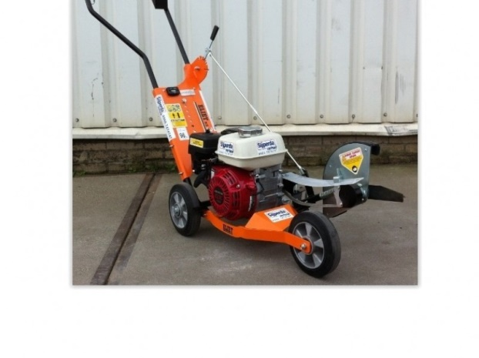



**Kantensnijder**

Maximale werkdiepte: 110 mm

Hoekinstelling: 0° - 25°- 45°

Breedte wielbasis: 340 mm

Afmetingen (L x B x H): 1250 x 460 x 900 mm

Gewicht: 37 kg

Sound power: 94,9 d(B)

Chassis: 6 mm staal

Motorvermogen: 4 – 5.5 - 6.5 pk

Messnelheid: 2550 t/min